十 月 工 作 简 报
主办：双流区蒋建平名师工作室全体成员
2017年 10月

主 编：蒋建平
编 辑：陈惠丽 组 稿：陈 媛
封面设计：张 彩 插 图：覃 梅
编 委： 赵 菊 张燕君 郭 艳 胡 萍
陈惠丽 覃 梅 吕 荟
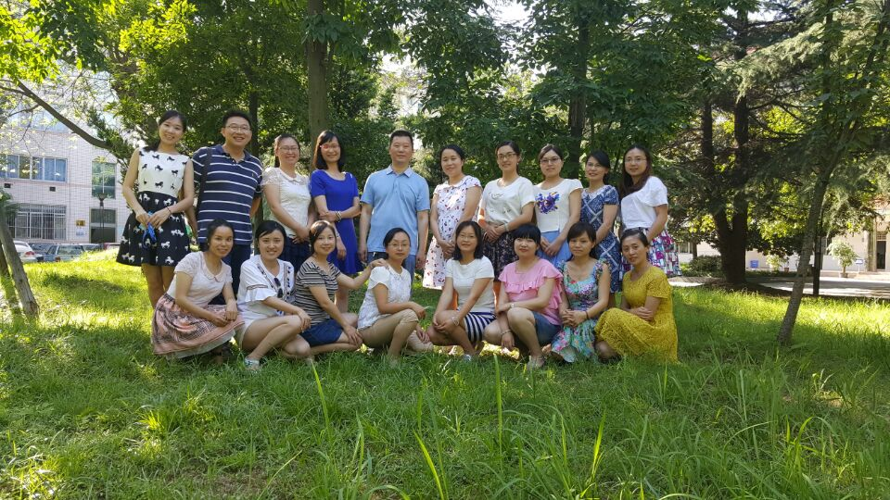

内容摘要：
★我们的足迹
- 1. 公开课
- 学员公开课展示：
活动一 10月13日 双流中学吕荟 报刊阅读Learning as we travel
活动二10月20日 棠湖中学胡萍 Unit 4 I used to be afraid of the dark
- 学员评课（四维度评课法）
- 导师评课（观察量表评课法）

- 2. 研修讲座
- 活动一10月16日 双流中学 第六届课标解读大赛 新课程标准

- 3. 研修成果
- 高中完形填空讲评课的典型案例解析 双流中学 陈惠丽
- 新课程标准解读之 “阅读” 双流中学 覃 梅
- 读懂新课标之“阅读” 棠湖中学 张燕君

- 4. 学员之星 双流中学 陈惠丽

我们的足迹

双流区蒋建平工作室2017年10月研修活动安排

研修时间 |  | 研修地点 | 主讲教师 | 课程内容 | 研修人员
10月13日 | 14:30-18:00 | 双流中学 | 吕荟 | 报刊阅读Learning as we travel | 工作室全体学员
10月16日 | 8:30-12:30 | 双流中学 | 第六届课标解读大赛 | 新课程标准 | 工作室全体学员
10月20日 | 15:00-17:30 | 棠湖中学 | 胡萍 | Unit 4  I used to be afraid of the dark | 工作室全体学员

◆ 1. 公开课
● 学员公开课展示：
活动一 10月13日 双流中学吕荟 报刊阅读Learning as we travel 10月13日，蒋建平工作室全体学员在蒋建平特级教师的带领下在双流中学进行本月第一次磨课、听课活动学习，听取吕荟老师的公开课Learning as we travel。印象最深刻的是老师的PPT简单而清晰，有效利用了思维导图，再结合黑板上对每个段落关键词的板书，让学生对该文章结构有了很清晰的认识。活动设计简单而巧妙，结果证明效果不错，遵循了学生的理解规律。整个课堂有许多互动环节，增加了学生的积极性和参与性。老师通过生动有趣的导入，利用思维导图解读阅读文本，并且带着学生绘制思维导图，充分体现了新课标的理念，学生课堂积极热情，赢得了大家的一致好评。

附教师教学设计:
Learning as we travel Teaching Plan 授课教师：吕荟
Teaching content：teens 4th edition Learning as we travel
Teaching objects:
1. Collect the vocabulary about travelling
2. Learn the structure of the passage
3. Have the desire to go travelling after learning the passage.
Teaching procedures:
Step 1: review and lead in:
❐ As we know people travel for many reasons, for example…
❐ Why do more and more people travel?
Step 2: Reading for information
Fast reading:
❐ Read the passage and find out what do we learn when we travel?
Careful reading:
❐ Read paragraph 1&2 and think about the following questions.
❐ 1. Why does the writer mention World Tourism Day?
❐ 2. What information about travel do you get in the first two paragraphs?
❐ 3. What’s the writer’s opinion about world travel which has become quite a familiar thing?
❐ 4. Why does the writer say world travel retains its excitement?
Step 3: Reading for structure
❐ 1. How does the writer begin the passage?
❐ 2 Which paragraph expresses the writer’s opinion?
❐ 3. Which paragraph explain the author’s idea about travel?
❐ 4. Draw a mind-map of the passage.
Step 4: Reading for the writing purpose
❐ Why does the author write the passage?
Step 5: Discussion
How do you understand travel? Discuss in group and write down your ideas and share them with your class.
Travel makes learning take place in the school of world.
Travel teaches toleration.
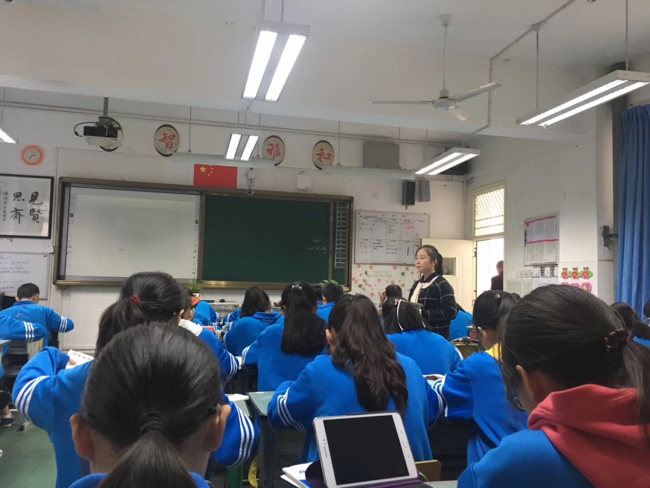
Road trips were like mobile universities to us
People who travel far know more.

活动二10月20日 棠湖中学胡萍公开课 Unit 4I used to be afraid of the dark

10月20日，在导师蒋建平的带领下，工作室全体成员到棠湖中学听取胡萍老师的公开课Unit 4 I used to be afraid of the dark。胡萍老师通过自身的变化、以及展示照片自然地进行导入，引入changes，以及主题句型used to。接着，通过听一系列的表示personalities的形容词，引导学生通过词根、词缀、近义词的办法不断地复现词汇学习，然后引导学生通过逻辑推断填空的词性与语义场确定范围，减轻难度。最后老师呈现了一段紧扣听力材料的自己改编的对话，从学生最后的输出看，这是一堂精细的听说课，值得我们借鉴和效仿。

附教师教学设计：
Unit4 I used to be afraid of the dark.
Section A (2a-2c) Listening& Speaking
棠湖中学 初三英语教师 胡萍

要点：继续使用used to 描述人物性格、习惯、爱好的今昔变化。

Teaching goals:
知识与技能：介绍更多表示性格的形容词，通过倾听有关人们变化的海报展示及听力对话，体会used to 在真实语境中的应用。
学习策略：根据图片和文本内容听前预测，在听力中捕捉、记录关键信息。
文化意识：接纳自己及他人的变化。
情感态度：关注、关心家人、朋友的外貌、性格、爱好等细节变化；人无完人，学会看到别人的优点和好的方面。

教学内容：
2a: 呈现更多描述性格的形容词并学习新单词：humorous,silent, helpful
2b: 引导学生利用语境及语法规律听前预测答案；听力检测对2a词汇的理解，并体会used to 的功能意义
2c: 在对话中使用used to 结构来谈论人物的变化，巩固和输出核心句型

Task 1: Show Time
1.老师展示自己现在和多年前的照片，并描述自己的外貌和其他方面的变化。
2.学生上台展示上节课的家庭作业：自己制作的一张贴有家人照片及有英文描述自己及家人外貌和性格变化的海报。
And make students know: No matter how busy we are, we should never forget to care about our family members,relatives and friends.
Task 2 : 2a
- 顺势引入书上2a图片：The two speakers are also talking about people’s changes at the party.
- Pre-listening: 学生根据图片及2b标题预测听力内容： Who are they talking about?
- 听第一遍录音，勾画出所听到的单词，之后核对答案。
- 鼓励学生积累更多的描述人物性格的形容词：able, active, careful, creative, hard-working, knowledgeable, strict, gentle, understanding, honest...
- 引导学生注意: Nobody is perfect, we should always see people’s good points.
Task 3: 2b
- 根据内容和句子结构听前预测。
- 听两次录音，填单词。
- 学生站起来读出句子。
- 引导学生总结Paula 变化的几个方面： personality, strength, hobby, habits
Task 4: 句子接龙
每人说一句Paula 的变化
In the past : Paula used to be/ have/ play...
She was/ played...
Now: She is/ plays...

Task 5: Group work
Imagine you are meeting for a primary school classmate reunion. Talk about each others’ changes:
A: Hi, Baozi ! Over here! Don’t you remember me?
B: Wow! You’re Mantou, aren’t you?
A: That’s right. I wear glasses now.
B: I see. And you used to be very shy, I remember you were
always silent in class.
A: Yeah. Now, I’m much more outgoing. I am brave enough
to ask the teachers any questions.
B: You’ve changed a lot. Did you use to play the piano?
A:Yes, I did . But now I’m more interested in playing the guitar. Cause
I like English and country music. But I still play the piano from
time to time.
B: Excuse me, I must say hello to an old friend over there.
A: That’s OK. Keep in touch.
B: Of course! Bye!
Homework:
Write down the conversation you had in class.
Write at least five sentences about Paula’s changes.
(Choose one from the two tasks)

教学反思：
好的方面：1. 给学生“搭梯子”，这堂课很多学困生也能积极参与。
2. 老师鼓励的话语及期盼的眼神都能给学生极大的信心。
需要改进的方面：学生课前展示自己及家人今夕变化的环节，如果老师能有意识的引导学生朝着本节课要谈论的人物性格、爱好等方面谈论，就更显流畅自然了。
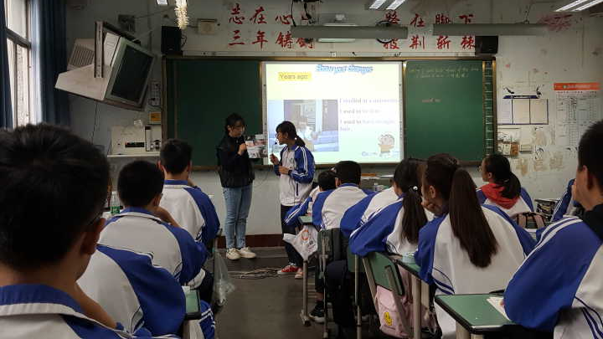

学员评课（四维度评课法）

关于基于语篇的听说课课例分析
——教学片段品析
课题组名：双流区蒋建平工作室
课例分析人：陈惠丽
执教者：胡萍
学 校：棠湖中学
年 级：初三
时 间：2017.10.20
教学介绍：
本节课是针对初三学生谈论changes学习used to句型结构的一堂听说课。基于语篇的分析导入，重听力为技能训练的实践运用，重在逻辑思维、转换生成等帮助学生搭建支架，形成输出的语言表达能力。
品析点：
- 胡老师先就自身的变化进行了很自然的导入，并且引出了主题学习的关键句型。激发了学生的兴趣，减轻了他们的焦虑感和紧张感，学生便能够很自然的，进行自我展示。
- 在教学过程中，教师随时做到复现所学的词汇，通过词根、词缀、近义词等办法来教会学生学习单词。在听力技能的训练，教师通过引导学生去关注上下逻辑、语义场等办法来减轻听力训练的难度。在听力中训练了学生的获取、分析、组织能力，培养了学生的批判性思维。
- 整个教学过程中，教师随时，给学生提供示范，搭建支架，为学生解构文本，重新建立新的文本，做了很足的铺垫。
品评赏析：
1.执教教师综合素质高，上课有亲和力，语音语调高低起伏。
2.整个班级学生学习习惯很好，学生积极参与，课堂倾听习惯特别好。
3.教师重在语篇分析，上下文逻辑语境，引导学生去感悟、发现、总结，达到了内化目的，很有实效性。
4.重在培养学生听力记笔记的习惯，培养了学生的听力技巧。
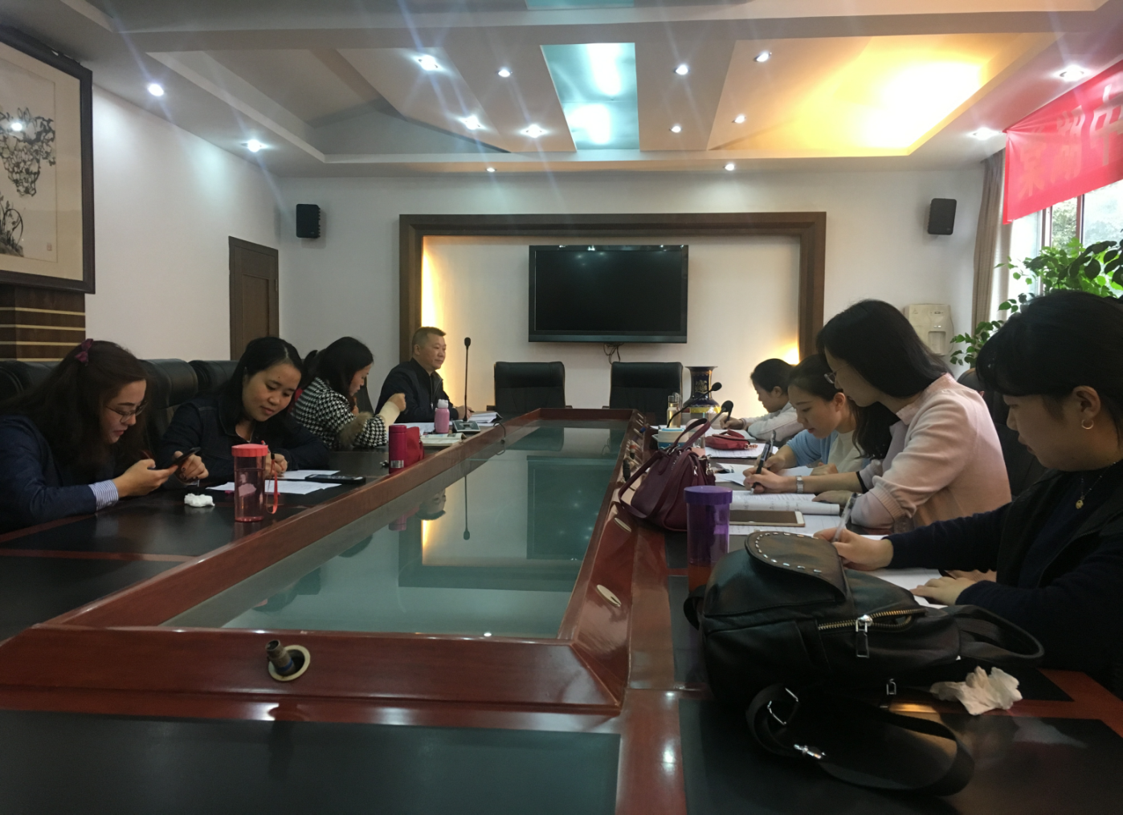

● 导师评课（观察量表评课法）

课堂观察维度（一）—— 学生学习

课题名称 _______ 执教者 观察者 __ 观察日期 ______________
一级编码（视角A） | 二级编码（项目B）
1、准备 | 1.1课前准备了什么？  1.2有多少学生作了准备？  1.3怎样准备（指导/独立/合作）  1.4学生准备习惯如何  1.5准备任务完成得如何
2、倾听 | 2.1有多少学生倾听老师讲课  2.2倾听多少时间  2.3有多少学生倾听同学发言  2.4能复述或用自己的话表达同学的发言吗？  2.5倾听时有哪些辅助行为（记笔记/查阅/回应）  有多少人发生这样的行为
3、互动 | 3.1有哪些互动或合作行为  3.2有哪些行为直接针对目标达成  3.3参与提问、回答的人数、过程、结果怎样  3.4参与小组讨论的人数、时间、对象、过程、结果怎样  3.5参与课堂活动（小组/全班）人数、时间、过程、结果怎样  3.6互动/合作、习惯怎样  3.7出现怎样的情感行为
4、自主 | 4.1自主学习的时间多少  4.2有多少人参与  4.3学困生参与情况怎样  4.4自主学习形式（探究/记笔记/阅读/思考/练习）有哪些?  各有多少人?  4.5自主学习有序吗？  4.6学优生、学因生情况怎样
5、达成 | 5.1学生清楚这节课的目标吗  有多少人清楚  5.2课中有哪些证据（观点/作业/表情/板演/演示）证明目标达成  5.3课后抽测有多少人达成目标？  发现了哪些问题？

课堂观察维度（二）—— 教师教学

课题名称 ________ 执教者 观察者 观察日期 _________________
项目一级编码 | 二级编码
1、环节 | 1.1教学环节怎样构成（依据、逻辑关系、时间分配）？  1.2教学环节如何围绕目标展开？  1.3怎样促进学生学习？  1.4有哪些证据（活动、衔接、步骤、创意）证明该教学设计有特色？
2、呈示 | 2.1讲解效度（清晰、结构、契合主题、简洁、语速、音量、节奏）怎样？  2.2有哪些辅助行为？  2.3板书呈现了什么？  2.4怎样促进学生学习？  2.5媒体呈现了什么？  怎样呈现？  是否恰当？  2.6动作呈现了什么？  怎样呈现？  体现了哪些规范？
3、对话 | 3.1提问时机、对象、次数和问题类型、结构、认知难度怎样？  3.2候答时间多少？  3.3理答方式、内容怎样？  有哪些辅助方式？  有哪些话题？  3.4话题与目标关系怎样？
4、指导 | 4.1怎样指导学生自主学习？（读图、读文、作业、活动）结果怎样？  4.2怎样指导学生合作学习（分工、讨论、活动、作业）结果怎样？  4.3怎样指导学生探究学习（实验、课题研究、作业）结果怎样？
5、机智 | 5.1教学设计有哪些调整？  结果怎样？  5.2如何处理表来自学生或情境的突发事件？  结果怎样？  5.3呈现哪些非言语行为（表情、移动、体态语、沉默）结果怎样？

课堂观察维度（三）—— 课程性质

课题名称 _______ 执教者 观察者 观察日期 ___________________
项目一级编码 | 二级编码
1、目标 | 1.1预设的学习目标是怎样呈现的？  1.2目标陈述体现了哪些规范？  1.3目标是根据什么预设的？（课程标准、学生、教材）  1.4适合该班的学生水平吗？  1.5课堂有无生成新的学习目标？  怎样处理新生成的目标？
2、内容 | 2.1怎样处理教材？  采取哪些策略？（增、删、换、合、立）  2.2怎样凸现本学科的特点、思想、核心、技能以及逻辑关系？  2.3容量适合该班学生吗？  如何满足不同学生的需求？  2.4课堂中生成哪些内容？  怎样处理？
3、实施 | 3.1预设哪些方法？（讲授、讨论、活动、探究、互动）  3.2与目标适合度？  3.3怎样体现本学科的特点？  3.4有没有关注学习方法的指导？  3.5创设什么样的情境？  结果怎样？
4、评价 | 4.1检测学习目标所采用的主要评价方式有哪些？  4.2如何获取教或学的过程中的评价信息？（回答、作业、表情）  4.3如何利用所获得的评价信息？（解释、反馈、改进、建议）
5、资源 | 5.1预设哪些资源（师生、文本、实物与模型、实验、多媒体）？  怎样利用？  5.2生成哪些资源（错误、回答、作业、作品）？怎样利用？  5.3向学生推荐哪些课外资源？  可得到程度怎样？

课堂观察维度（四）—— 课程文化

课题名称 _______ 执教者 观察者 观察日期 __________________
项目一级编码 | 二级编码
1、思考 | 1.1学习目标怎样体现高级认识技能（解释、解决、迁移、综合、评价）？  1.2怎样以问题驱动教学？  1.3怎样指导学生独立思考？  1.4怎样对待学生思考中的错误？  1.5学生思考的习惯（时间、回答、提问、作业、笔记、人数）怎样？  1.6课堂或班级中有哪些条目体现或支持学生思考行为？
2、民主 | 2.1课堂话语（数量、时间、对象、措词、插话）是怎样的？  2.2怎样处理不同意见？  2.3学生课堂参与情况（人数、时间、结构、程度、感受）是怎样？  2.4师生行为（情系设置、叫管机会、座位安排）怎样？  2.5师生或学生间关系怎样？  2.6课堂或班级规则条目中有哪些体现或支持学生的民主行为？
3创新 | 3.1教学设计、情境创设、资源利用怎样体现创新？  3.2课堂有哪些奇思妙想？学生如何表达和对待？教师如何激发和保护？  3.3课堂环境布置（空间安排、座位安排、板报、功能区）怎样体现创新？  3.4课堂或班级规则中有哪些条目体现或支持学生的创新行为？
4、关爱 | 4.1学习目标怎样面向全体学生？  4.2怎样关注不同学生的需求？  4.3怎样关注特殊生（学困、殊障、疾病）学生的学习需求？  4.4课堂话语（数量、时间、对象、措辞、插话）、行为（叫答机会、座位安排）怎样？  4.5课堂或班级规则中有哪些条目体现或支持学生的关爱行为？
5、特质 | 5.1在哪些方面（环节安排、教学处理、导入、教学策略、学习指导、对话）体现特色？  5.2教师体现了哪些优势（语言、学识、技能、思维、敏感性、幽默、机智、情境、表演）？  5.3师生、学生关系（对话、话语、行为、结构）体现了哪些特点（平等、和谐、民主）？

高中英语课堂教学评价表
授课人 __________ 课题 _________________ 班级 ___________ 时间 ___________

评价项目 | 评价内容 | 等级
评价项目 | 评价内容 | A | B | C | D
教师素质 | 1.教态亲切自然，富有感染力，善于与学生沟通情感，尊重、关爱每一位学生，富有国际视野和跨文化意识
教师素质 | 2.语言准确、流畅、得体，语音、语调标准、自然
教师素质 | 3.教学技巧娴熟，课堂控制能力强
教师素质 | 4.对学生的形成性评价公正合理
教师素质 | 5.板书规范、科学、工整、美观、清晰
教学理念 | 1.体现新课程精神，重视对全体学生英语素质的全面培养
教学理念 | 2.以学生为本，激发学习兴趣，鼓励学生主动参与和探究
教学理念 | 3.充分尊重学生的差异，因学定教，采取“以学定教、分类指导”等多样化、个性化的教学组织形式和教学策略
教学理念 | 4.有模块整体安排的教学设计观念
教学目标 | 1.目标明确具体，符合教学要求和学生实际
教学目标 | 2.注重综合语言运用能力和创新精神的培养
教学目标 | 3.注重培养学生的自主学习策略
教学设计 | 1.创造性地处理和使用教材；合理使用其它教学资源
教学设计 | 2.课堂教学容量和难度适合学生水平
教学设计 | 3.合理、恰当地运用各种教学手段，杜绝现代化教学手段走马观花式的展示
教学设计 | 4.设计不同层次的教学活动，以促进每一个学生的发展
教学过程 | 1.师生交流自然，体现平等、民主、和谐的学习气氛，
教学过程 | 2.教学方法得当，活动形式多样有效
教学过程 | 3.课堂结构严谨，过渡自然，反馈及时，评价合理
教学过程 | 4.发挥教师的主导作用，突出学生的主体地位，教与学比例合理 ；
教学过程 | 5.学生在语言交际活动中体验、运用英语，在体验中思考，思维活跃，感悟英语，感悟世界文化精髓
教学效果 | 1.完成既定教学任务，达到预期教学目标
教学效果 | 2.各层次学生均学有所得，思有所悟，教学实效高
教学效果 | 3.学生的听、说、读、写等英语基本能力能得到有效的培养和提高
教学效果 | 4.学生在学习中有积极的情感体验，表现为好学、乐学、会学
总体评价 | 对教师课堂教学的各方面的综合评价
注：
优秀：A项80%以上; 良好：A项70%-不足80%；
合格：A项60%-不足70%； 不合格：A项60%以下。

◆ 2. 研修讲座
活动一10月16日 双流中学 第六届课标解读大赛 新课程标准
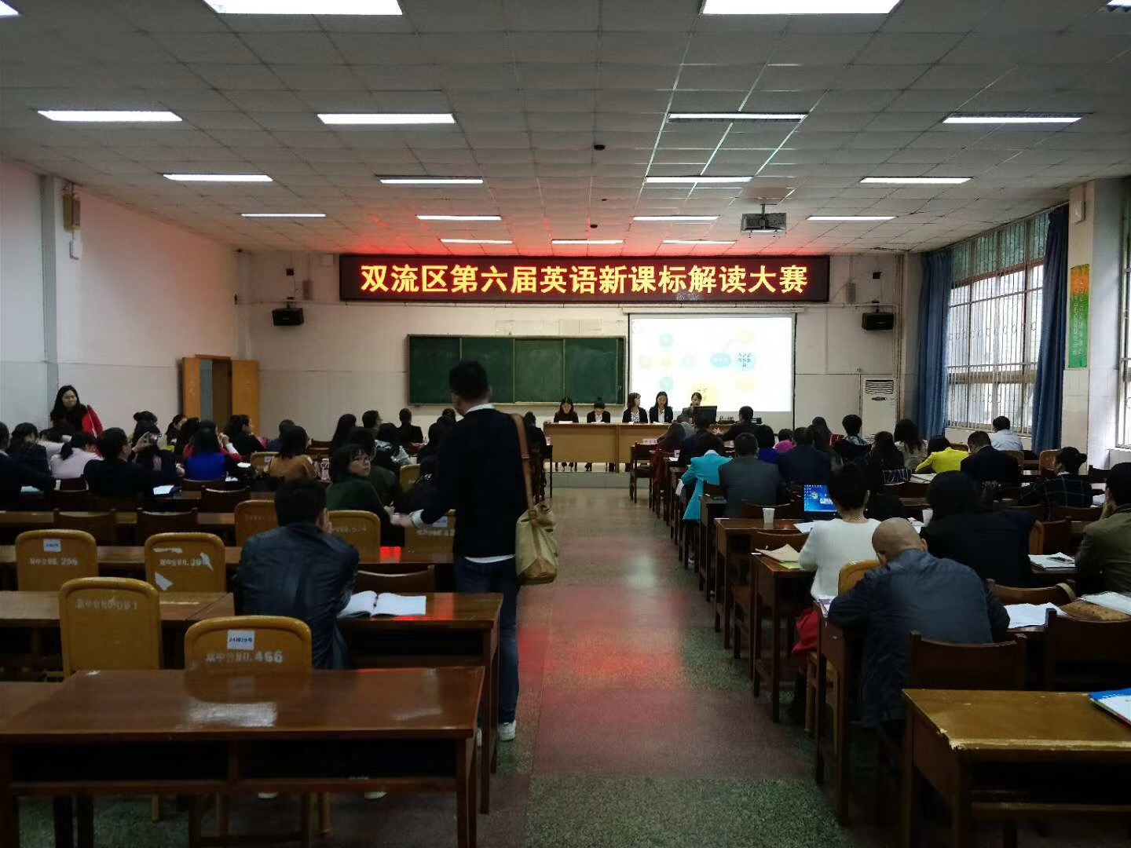
10月16日上午，全体工作室学员在双流中学听取学习了第六届英语课程标准解读大赛，参加解读的有双流中学、棠湖中学、双流艺体中学、永安中学、棠湖外国语的高三老师代表队。担任评委的有四川省英语特级教师石海老师、成都市石室中学国际部主任吴宗平老师、成都彭州市教研室英语教研员辜晴老师。各个学校的老师代表队就新课程标准的语言能力、文化品格、思维品质、学习能力等方面，结合高三复习的各个题型，听力、完形填空、阅读理解、7选5、语法填空、书面表达等做了详尽的解读。每个学校的老师们都精心准备、认真分析，结合语篇语言学，对新课程标准新增入的文化知识，语用知识、语篇知识等等带入自己新的阐释与理解，是英语教学与科研上不可错过的一堂盛宴。

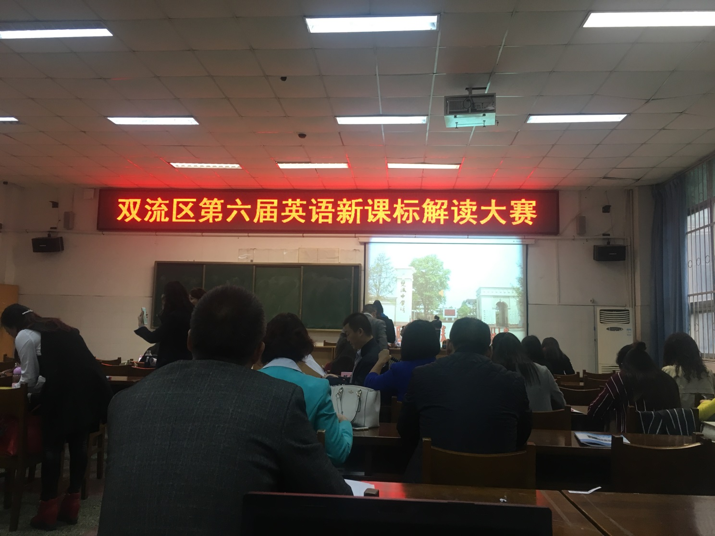

◆ 3. 研修成果
高中完形填空讲评课的典型案例解析
双流中学 陈惠丽
●
摘要：讲评课是学科检测和练习结束后对试卷习题进行分析讲解和点评的一种课型。而完形填空讲评课是高中试卷讲评课中的重要组成部分，是典型的综合语言能力试题讲评。其主要目的就在于通过讲评进一步激发学生主动参与学习的主观能动性，从而以坚定的信心和饱满的热情积极思考、查漏补缺，构建和完善知识结构，促进学生掌握解题技巧，培养和提高学生运用知识的能力。提高完形填空讲评课的有效性必须从三个方面，即讲评前精心准备、讲评中“对症下药”、讲评后促进提高。
关键词：完形填空；讲评课；案例解析；高中英语

试卷讲评课是指考试和练习之后对学生在测试和练习中存在的共性问题、代表性问题进行分析、讲解、总结、拓展和练习的课型^{[1]}。这种课型较之于其他课型有其无可取代的特殊价值。它起着帮助学生进一步理解知识、熟悉技能、弥补缺漏、纠正错解、总结经验的重要作用，还能帮助学生拓宽思路、揭示规律、提高能力，掌握记忆策略以及培养知识迁移能力^{[2]}。随着课改的推进，我们的英语高考已经发生了深刻的变化，阅读的题目增多、比重加大。完形填空，这种反映学生应用英语词汇、语法及语篇等语言知识的综合能力，越发成为测试和练习的重点。鉴于此，老师和学生都非常重视完形填空的训练。但从实际的教学过程中，我们可以发现目前大多数完形填空讲评课教学任存在许多问题。
1.教师喜欢关注语篇知识多余语篇思维，讲评中学生没有暴露思维过程的机会。教师对正确选项和干扰项缺乏研究， 是把讲评试卷作为语言知识的载体，忽视了思维能力的培养。
2.小组讨论的任务和呈现形式流于形式，没有启发学生去关注完型填空的 命题思路和解题思路。
3.巩固练习与输入不一致。无论是当堂练习还是家庭作业都比较随意，与当堂所讲解的完型填空解题策略相关度不高。
上述问题的存在与大部分教师对完形填空讲评课的特点认识不清晰,讲评策略单一,讲评方法简单有很大的关系。那么在英语讲评课中，教师如何才能进行更有效的进行讲评课教学呢？笔者采用课例解析的方法，通过记录一节高中英语教师完形填空讲评课教学过程，分析并提出了高中英语完形填空讲评课的有效操作策略。
教学案例简介：本节课老师讲评的文本是一篇夹叙夹议的文章，作者讲述了发生在自己身边的一件事。周末的时候作者在去看病的路上遇到了一位好心人，她改变了作者对Chicago,不好的印象。通过这次经历，作者诠释了“all things are possible.”的真谛。（文本附后）。
策略一：精心准备，了解学生的完形填空做题策略和错题原因
【教学片段1】
为了加强讲评课的针对性，教师设计了一份自查单，调查学生的做题策略。并自查错题错因。具体操作如下：
第一环节：提出问题，引导学生自主学习（要求学生课前独立完成）
（注意：课上讨论后请在对应空白处用红笔补充）
- 我分几步完成这篇完形填空？每一步的原因？
_____________________________________________________________
_____________________________________________________________
_____________________________________________________________
- 分析试卷错题，提出疑惑。（请用红笔圈出不能自己解决的疑惑）
出错选项 | 错误原因分析 | 干扰选项 | 解题策略
- 同桌交流反思：
1）本次测试中，我运用了哪些策略解题？我认为最成功的策略是？
2）本次测试中，暴露出我在完形填空板块存在哪些问题？我该如何弥补？

【教学片段2】
教师展示本次考试本班的平均分、学校排名、学生最高分及学生各题的平均分和得分率，展示后与学生进行交流,表扬得分率高的同学，同时请学生展示自查单情况并分享自己的解题步骤。小组长记录下易错题选项和它的干扰项，便于后期小组讨论。
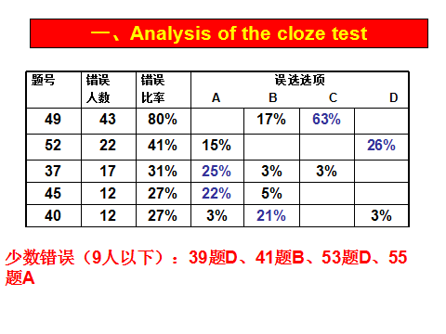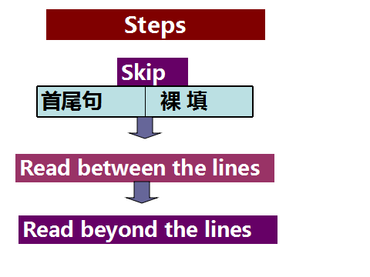

【分析】
教学片断1、2中，教师通过学生自查、分享做题步骤和展示考试情况，既吸引了学生的注意力又鼓励了做得好的学生。教师充分做好了讲评准备，力戒盲目性。教师学生通过认真地分析学生的测试结果，在准确、全面地获取学生测试反馈信息后，对相应的信息加以由表及里，由此及彼，追根溯源地进行分析，在此基础上有针对性地确定讲评内容，这是上好讲评课的重要前提^{[3]}。同时讲评前，教师引导学生分析试卷中易错处知识点的分布情况，并对各考点所占分数比例进行分析和研究；明确各难易点所占分数的比例。更重要的是教师引导学生回忆解题思路和步骤也帮助了学生总结反思解完形填空的基本策略。因此，师生双方在整个教学活动中均有备而来，教学活动能有效促进学生的思维品质发展。
策略二：分层引导，开展组内讨论让学生相互帮助了解典型错题的解决方法
【教学片段3】
教师请学生分组讨论以上几道错误率较高的题。小组讨论后学生阐述自己的观点和想法。讨论时，教师做出要求：1、找出易错题的关键词。2、注意句子结构和上下文。3、小组讨论后把任不能解决的问题和能解决的问题写在黑板方框内。4、每组C同学负责展示小组讨论结果。
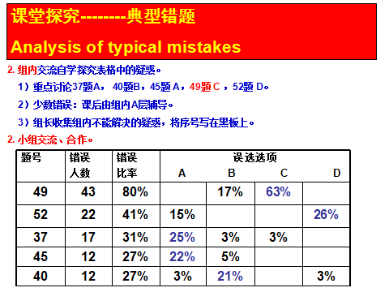
【分析】
教学片断3中，教师通过目标明确的小组活动将少数错误组内A层辅导解决。根据美国学者艾德加·戴尔学习金字塔理论，不同的学习方法达到的学习效果不同，研究表明在两周之后，学生对知识的保持率，从5%——90%不等。用耳朵听讲授，知识保留5%，用眼去阅读，知识保留10%，视听结合，知识保留20%，用演示的办法，知识保留30%，分组讨论法，知识保留50%，练习操作实践，知识保留75%，向别人讲授相互教，快速使用，知识保留90% 。因此，老师可以将收集、整合的问题呈现出来，先让小组讨论、解决一些个体解决不了的问题；然后在全班范围内集中解决小组解决不了的问题。这样，通过从个人到小组再到全班的“自主学习+合作学习”的方式，实现了学生的主动学习；并将问题分层，突显了讲评的重难点。同时讲评课不可能从头到尾，面面俱到，而应该是有所选择、有所侧重，体现讲解的导向性和启迪性，以激发学生强烈的求知欲^{[4]}。本节课教师通过小组活动着重讨论错误率高的试题，小组讨论后将自己能解决的和不能解决的板书在黑板上，这样那些迷惑性、综合性较强的试题由老师重点讲评，促使学生牢记在心、深度启迪。同时，教师要求学生勾画出每道题的关键词。这样，学生就能够明确解答问题所必备和运用的知识，认清自己学习中的不足，以便查漏补缺，确定今后的学习目标和努力方向。从一方面引导学生揣摩命题思路，另一方面引导学生掌握答题思路。
策略三：难点精讲，帮助学生掌握完形填空的答题规律和解题方法
【教学片段4】
学生展示后，教师讲评学生不能解决的问题。教师首先带领学生利用课前总结的方法梳理本文的两条线索：story 和feeling。其中story包含故事人物、时间、事件、背景以及plot的起承转合， 随后根据线索讲评错题。并引导学生将易错题按解题方法归类。即把试卷中用某一解题方法解答的题目归到一起进行分析（如，“细节”、“推理判断题”等）；也可以按典型错误归类（如“关键词理解错误”，“隐含条件寻找困难”等），这样既可以提高课堂效率，又可以帮助学生理清思路。
【分析】
语言课不应只是单词、短语、句型和语法的堆砌，要让学生在运用语言的同时能有思维的训练。本堂课为完型评讲课，目标应是阅读技巧和完型能力的培养上。若讲解词汇，应着重于让学生学会根据语境理解词义；若讲解长难句，应带领学生通过梳理句子结构、抽丝剥茧，理解句意；帮助学生通过自主、互助等形式整理针对某一个题型的阅读技巧。
一堂高效的阅读理解的评讲课，必须有需要解决的核心问题，即清晰的目标。这就要求老师在评讲前必须充分地了解学情，统计好学生集中出错的问题，但这只是为设立清晰的学习目标迈出的第一步。收集问题后，老师必须将问题分类整合，结合课标分级目标选取评讲的重点。 以本课为例，学生主要的错因在文化意识和上下文逻辑上。因此，老师将评讲的重点放在这上诉两类题型上；同时，引导学生理解文章的基本结构，构建语篇文化意识；并帮助学生分析测试内容，选取相应的阅读策略。上述工作虽然步骤复杂、琐碎却必不可少。因为只有胸中有丘壑，才能最大限度的提高讲评的效果。试卷讲评时，教师抓住了典型题目进行方法指导，讲解点拨基本解题方法和技巧，引导学生突破沿袭的思维定势，敏锐抓住试题本质，排除干扰，对试题进行速解、巧解，得出结论。引导学生深切懂得，解题要既注重结果，更要注重过程。这样日积月累就能提高解题的速度，提高解题能力。
策略四：巩固练习，强化完形填空的解题策略和技能
【教学片段5】
在讲评完后，教师请学生运用刚才所总结的解题策略和思路找出本月的其他完型练习中类似的试题，小组交流。接着请学生带着刚才总结的解题技巧完成 2013年（四川卷）。并作出具体要求： 1、不看选项，请运用首尾句和裸填的策略找出文章的outline.2、裸填。3、请根据选项细读筛选出最佳选项。4、思考哪些题目运用了上下文逻辑和生活常识策略？5、复读核查。
如下：
“Look, it’s Baldy!” A boy shouted in my direction across the playground. Even though I was used to regular insults（侮辱）because of the 11 on my head, it was 12 horrible to hear. I sighed as I headed back to the class.
When I was just 20 months old, I suffered serious 13 after a bowl full of hot oil feel on my head. I was 14 to hospital and had to stay there for weeks while the doctors 15 to save my life. “Holly’s very 16 to be alive,” they told Mum and Dad. “But she’ll be 17 with scars on her head, and of course her hair won’t grow there.”
As a child, I cared much about my scars, so I 18 wore a scarf to cover them up when I left home. 19 I didn’t, people would call me horrible names like Baldy. Although my friends were always comforting me, they never 20 understood how it felt.
Then through the hospital I was 21 to a children’s burns camp, where children like me can get any help. There I 22 14-year-old Stephanie, whose burns are a lot more serious than mine. But she is so 23 that she never lets anyone put her down. “You shouldn’t 24 what people say about what you look like because we’re not different from anyone else, Holly, ” She 25 me. “And you don’t need to wear a scarf because you look great 26 it!” For the first time in my life I could speak to someone who’d been through something 27 . So weeks
later, at my 13th birthday party, 28 by her bravery, I gave up my scarf and showed off my scars. It felt amazing not having to 29 away behind my scarf.
Now, I am 30 of what I look like and much happier, because I have realized it is your personality（个性）that decides who you are.
1. 不看选项，请运用首尾句和裸填的策略找出文章的outline.
____________________________________________________________________________________________________________________________________________________________________________________________________________________________________________________________________________________________________________________________
2. 请根据选项细读筛选出最佳选项。
11. A. hat B. scarf C. scars D. cuts
12. A. still B. just C. never D. seldom
13. A. hunger B. cold C. defeats D. burns
14. A. rushed B. led C. invited D. forced
15. A. learned B. fought C. returned D. decided
16. A. happy B. lucky C. lonely D. poor
17. A. pressed B. occupied C. left D. painted
18. A. possibly B. usually C. finally D. nearly
19. A. Although B. Since C. If D. Before
20. A. correctly B. roughly C. easily D. really
21. A. promoted B. introduced C. reported D. carried
22. A. met B. recognized C. remembered D. caught
23. A. honest B. strong C. active D. young
24. A. write down B. agree with C. pass on D. listen to
25. A. promised B. encouraged C. ordered D. calmed
26. A. in B. for C. without D. beyond
27. A. similar B. strange C. hard D. important
28. A. allowed B. required C. guided D. inspired
29. A. hide B. give C. keep D. put
30. A. sick B. awake C. tired D. proud
3.哪些题目运用了上下文逻辑和生活常识策略？
4.复读核查

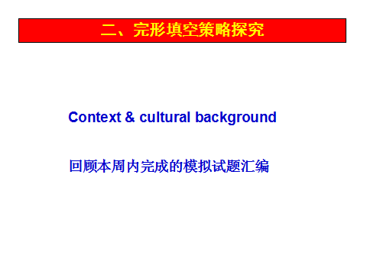
【分析】
英语学习过程其实质是语言输入和输出的过程。两种过程相互衔接、相互影响、相辅相成。讲评课中如果教师设计的 输出活动与输入活动相互脱节，讲评课的有效性必然会大打折扣。 同时学生的正确概念是在不断地同错误概念进行斗争，不断地从失败到成功的过程中逐渐形成的。针对这一规律，讲评后要及时增加知识的再现几率。所以一节成功的讲评课对学生的讲后要求不应该只是要求学生简单地将错误纠正在试卷上，还应该进一步加强、巩固。所以教师应该选择有针对性适量的练习，增强知识点再现率，通过反复强化，提高巩固率。这样既让学生有消化巩固的机会，同时又检验一下“这回”是否真的明白了，在消化过程中提出新的问题。若又错了仍需继续找原因。
在本次评讲完后，教师及时的针对训练。当针对某一问题的方法和技巧提出来之后，老师及时给出针对这个方法的阅读练习。这样，学生运用所学，在运用中感知进而掌握方法和技能，老师了解了学生掌握情况，从而实现了目标设置的可测量性 、可实现性。
策略五：归纳总结，促进学生的知识迁移，掌握完形填空的答题规律
【教学片段6】
教师请学生试着用本课所学的知识点做挖空训练。同时归纳出本篇文本表述的的话题、使用的典型词汇和句型。并告诉学生熟记生词并使用句型造句。到此结束本课教学。
Homework 角色体验
Suppose you were the examiner. Which words will you take away? Please tick them and tell your shoulder partner the reasons for your choices. （假如你是出题者，请将下面文章进行10个空的挖空设计）
要求：1. 所挖空能根据上下文逻辑或生活常识推断。
16年I卷
Hundreds of people have formed impressions of you through that little device(装置)on your desk. And they’ve never actually met you. Everything they know about you came through this device, sometimes from hundreds of miles away. Yet they feel they can know you just from the sound of your voice. That’s how powerful the telephone is.
Powerful, yes, but not always accurate. For years I dealt with my travel agent only by phone. Rani, my faceless agent whom I’d never met in person, got me rock-bottom prices on airfares, cars, and hotels. But her cold voice really annoyed me. I sometimes wished to find another agent.
One morning, I had to book an immediate flight home for a family emergency. I ran into Rani’s office for the first time. The woman sitting at the desk, seeing my madness, sympathetically jumped up. She gave me a comforting smile, nodded while listening patiently, and then printed out the ticket immediately. “What a wonderful lady!” I thought.
Rushing out gratefully. I called out over my shoulder, “By the way, what’s your name?” “I’m Rani,” she said. I turned around and saw a pleasant woman with a big smile on her face waving to wish me a safe trip. I was speechless! Why had I thought she was cold? Rani was, well, so nice.
Sitting back in the car on the way to the airport, I figured it all out. Rani’s friendliness ---her warm smile, her nods, her ‘I’m here for you’ attitude ---were all silent signals that didn’t travel through wires.
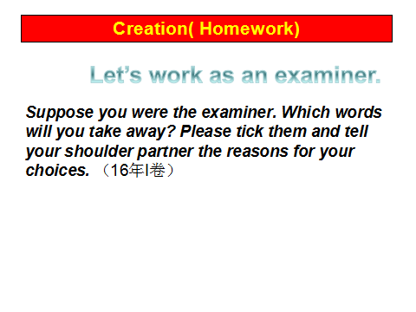
【分析】
建构主义理论认为，知识及知识结构不是由教师向学生被动灌输的，而是由学生自己能动建构的。语言课堂的教学过程是在师生互动式的话语交流中，教师和学生共同建构知识的过程^{[5]}。教师通过上面学生挖空和勾画重点词汇和句型的方法，即让学生学会站在出题者的立场思考文本，同时有目的地让学生查漏补缺，将重点词汇句型运用在实践操作中。
完形填空讲评课是英语学科讲评课教学的有机组成部分和重要环节，它是综合因素互动的特殊教学现象，涉及师生、生生、个体和群体、群体和群体之间的综合互动。在进行完形填空的讲评课教学时，教师在讲评前要做好充分准备，讲评中要注重讲评的技巧和策略，讲评后要积极关注巩固提高，才能有效地提高讲评课的效率，真正帮助学生解决学习中的问题。实践证明，从“三方五略”进行可以有效提高完形填空讲评课的效果。只有立足于学生的实际，激发学生学习的自主性、积极性，进行针对性的教学互动，才能提高教学的实际功效，促进学生有针对性地进行自我提高，从而提高讲评的课堂效率和质量。

参考文献：
[1]：江英.对有效试卷讲评课的思考——以英语学科为例.维坊教育学院学报.2011年3月第24卷第2期：107－108
[2]:李月华.如何提高初三英语教学中试卷讲评课的有效性.科教导刊.2010年36期:178-179
[3]:李月春.浅析初中毕业班英语讲评课的有效性.读写算：教育教学研究.2011年47期:198-199
[4]:夏雪梅．教师情绪与课堂教学效果[J]．中国职业技术教育，2001，(3)．
[5]：兰文巧.教师情绪与教学效果的互动关系研究.中国电力教育.2008年第2期（总第106期）：121－122

附：本次讲评试卷内容
When I settled in Chicago, my new city seemed so big and unfriendly. Then I had a 36 problem and had to go to hospital for a 37 examination.
It seemed a small 38 compared to the one I was about to face , but things started to go 39 right from the beginning. Not having a car or 40 the city, I was depending on a couple of buses to get me from A to B, 41 I'd left myself plenty of time, soon it was 42 I was going to be late, as I had mistakenly boarded a bus that was taking me in the 43 direction.
I 44 the bus and stood on the pavement not knowing what to do, I looked into the eyes of a 45 , who was trying to get past me, 46 , instead of moving on ,she stopped to ask if I was 47 . After I explained my 48 to her, she pointed to a bus stop across the street , where a bus would take me back into the city to my 49 . Sitting there waiting, I felt 50 that someone had been willing to help. 51 , hearing a horn（喇叭）nearby, I looked up to see a car with my new friend 52 at me to get in, She had returned to offer me a 53 to the hospital.
Such unexpected 54 from a passer-by was a lovely gift to receive. As I climbed out of the car at the hospital and turned to thank her, she smiled and told me not to lose 55 , for all things are possible.
36. A. physical B. traveling C. social D. housing
37. A. scientific B. final C. previous D. thorough
38. A. chance B. challenge C. success D. error
39. A. wrong B. easy C. fast D. ahead
40. A. leaving B. visiting C. knowing D. appreciating
41. A. Although B. Since C. Unless D. Once
42. A. strange B. necessary C. obvious D. important
43. A. same B. right C. general D. opposite
44. A. looked at B. waited for C. got off D. ran into
45. A. driver B. friend C. stranger D. gentleman
46. A. Especially B. Surprisingly C. Probably D. Normally
47. A. nervous B. excited C. OK D. dangerous
48. A. idea B. motivation C. excuse D. situation
49. A. appointment B. apartment C. direction D. station
50. A. afraid B. grateful C. certain D. disappointed
51. A. Thus B. Then C. Perhaps D. Surely
52. A. staring B. laughing C. waving D. shouting
53. A. lift B. suggestion C. bike D. guidebook
54. A. results B. news C. kindness D. appearance
55. A. power B. faith C. touch D. support

新课程标准解读之 “阅读”
双流中学 覃 梅

经过查找，发现“阅读”二字在课程标准中共出现55次(不含教学案例部分)。经过归类和分析，制作了两个表格。表1是关于“阅读”二字在课程标准中出现的不同范畴。表二是关于“阅读”二字在课程标准中表达意义的不同层面，如阅读量，阅读技能等。结合两个表格可以看出，课程标准中“阅读”二字既在表达一种动作，也在表达一种类别。既在不同的目录范围中出现，也在不同的范围强调不同的意义。
表1 课程标准中“阅读”出现的不同范畴
大范畴 | 小范畴 | 具体描述
课程结构 | 课程名称 | 拓展类：报刊英语阅读
课程内容 | 语篇类型 | （1）指导学生积极开展课外阅读，体验更丰富的语篇文体，给学生推荐包括小说、传记、新闻报道、杂志和报刊文章、网络媒体的代表性文章等在内的多种语篇类型；  - 鼓励学生大量泛读，使他们养成良好的阅读习惯；  - 通过阅读发展阅读能力；  - 通过阅读学习语言和科学文化知识；  - 通过阅读拓展思维，提高审美、鉴赏和评价能力
课程内容 | 语言知识 | - 词汇知识：词汇教学重点是在语境中培养学生的词块意识，并通过广泛阅读，进一步扩大词汇量，提高运用词汇准确理解和确切表达意义的能力。  - 语篇知识：关于语篇中的立论句、段落主题、语篇标志语的知识，可以帮助读者把握文章的脉络，从而提高阅读效果。
课程内容 | 语言技能 | - 理解多模态语篇需要使用传统的文本阅读技能；  - （语言技能内容标准）必修阶段课外阅读量平均每周不少于1500词，选修一阶段课外阅读量平均每周不少于2500词；  - （教学提示）要注意听、说、读、看、写等过程中微技能的培养，如：阅读中的预测、略读、扫读、根据上下文猜测词义等技能；  （4）在语言技能的教学中，要将专项训练与综合训练结合起来，如：在阅读训练中穿插读前、读后的讨论或写概要、续写等说写活动，避免孤立的单项技能训练。
课程内容 | 文化知识 | 1）在学习中遇到英美等国家主要传统节日、著名人物的纪念日、重要事件纪念日、最近重要事件等时，可向学生推荐相关的专题阅读材料，  （2）结合课外阅读，创造文化环境，开展主题演讲、文化专题作文比赛、英语诗歌朗诵比赛、知识竞赛、演出英语剧、演唱英语歌曲等活动；
实施建议 | 教学建议 | 建议三：实践英语学习活动观，促进核心素养有效形成 | （1）阅读语篇的教学活动设计案例  （2）概括、梳理、整合的活动设计，① 学生阅读新闻标题对内容进行预测，并通过快速浏览，迅速抓住新闻的主要内容。  （3）教师也可以在获取语篇整体信息之后，将学生分成小组，请小组中的每位学生分角色去完成阅读任务。
实施建议 | 教学建议 | 建议四：重视培养学生的学习能力，为学生学会学习创造条件 | 提取信息，内化语言：学生阅读课文，提取概括信息。  ——学生第一遍阅读课文，概括主旨并梳理主要事实性信息。  ——学生第二遍阅读课文，分组绘制出课文中主人公的加拿大旅游行程路径图  ——学生第三遍阅读课文，分组在学案上写出加拿大行程具体地点的关键信息并分组汇报。  ——学生第四遍阅读课文，分组完成关于加拿大信息的“概念图”。
实施建议 | 教学建议 | 建议五：利用现代信息技术，拓宽学习和运用英语的渠道 | - 利用新媒体语篇开展主题阅读，扩大阅读量。学生自主学习，阅读并抓住文章主题和段落大意；在global reading 和close reading 两个层次阅读的基础上，对文章进行批判性阅读，梳理作者的思维轨迹。学生通过阅读，掌握基本结构；每个学生在石墨（shimo）平台上，根据自己的实际情况，选择阅读时间、速度和次数。  - （2）自主学习和合作学习落到实处。学生或独立或分组完成了本节课的三大活动：问卷调查、批判性阅读和实验。深度学习成为可能，阅读活动层层深入。
实施建议 | 教学建议 | 建议七：不断提高教师专业化水平，与课程改革同步发展 | 教师应能用英语组织和实施课堂教学，阅读专业文献，参加教学研讨与交流，并能伴随社会和语言的发展，不断提升个人的数字化和信息化能力，努力更新自己的学科专业知识。
实施建议 | 学业水平考试与高考命题建议 | - 侧重考查语言运用能力，同时考查其他核心素养 | 比如，在阅读理解部分，可以适当选择涉及文化背景和文化差异、情感态度和价值观的语篇，试题的设计可以引导学生对其中的文化差异进行理解和判断，对语篇反映的情感态度和价值观进行分析和阐释；
实施建议 | 学业水平考试与高考命题建议 | 2.根据英语语言的实际使用情况命题 | 比如，阅读和听力试题可以要求学生在听或读的过程中记录信息、补全图表中的信息；根据阅读材料的内容判断语篇的目标读者对象。听录音前，你有10 秒钟的时间阅读试题。
实施建议 | 学业水平考试与高考命题建议 | 3.考查内容 | 英语理解能力---在具体命制试题的过程中，可从听力理解和阅读理解两个方面设置考查  范围。阅读理解应考查的能力包括：  ① 理解语篇中的主要信息和观点；  ② 理解事实与观点之间的逻辑关系；  ③ 分析和阐释语篇中各组成部分的意图和关系；  ④ 概括语篇大意，推断作者的写作意图；  ⑤ 理解、阐释和评价语篇反映的情感、态度和价值观；  ⑥ 理解和评价语篇反映的文化传统和社会文化现象；  ⑦ 赏析语篇中使用特定词汇、句式所产生的效果。
实施建议 | 学业水平考试与高考命题建议 | 4.考试形式 | 听力理解的考试形式： | （1）根据录音内容填空  考生一边听录音一边阅读试卷上提供的文字材料。  （2）判断正误  考生听一段录音（对话或独白）并阅读试卷上提供的5----6 个简短的陈述。
实施建议 | 学业水平考试与高考命题建议 | 4.考试形式 | 口语考试的考试形式： | 考生朗读所给阅读材料中的部分或全部段落，并回答有关材料内容  的问题。可以给考生一定的时间阅读材料全文。
实施建议 | 学业水平考试与高考命题建议 | 4.考试形式 | 阅读理解的考试形式： | 阅读理解主要考查学生理解书面语篇的能力，其中包括对语篇内容、语篇结构的理解和把握，也包括对语篇内容的分析、阐释和评价。  - 判断题  考生阅读一份材料并阅读试卷上提供的5-6 个简短的陈述。  （2）简答题  考生阅读短文并回答与短文内容有关的问题。  （3）信息匹配题  考生阅读一份材料并根据所读内容把试卷上所提供的有关内容进行匹  配。需要匹配的内容一般是阅读材料中涉及的关键信息。  （4）选择题  考生阅读短文并从四个备选的答案中选择正确答案。
实施建议 | 学业水平考试与高考命题建议 | 4.考试形式 | 写作部分的考试形式： | （1）故事续写  考生阅读故事性短文，根据其中情节，续写故事，使之完整。  （2）写概要  考生阅读一篇材料，然后根据材料内容写一份概要。

表2：课程标准中阅读的不同层面
阅读的不同层面 | 具体描述
阅读的作用 | 理解多模态语篇需要使用传统的文本阅读技能；
阅读的技能 | 1.阅读中的预测、略读、扫读、根据上下文猜测词义等技能。  2.阅读理解主要考查学生理解书面语篇的能力，其中包括对语篇内容、语篇结构的理解和把握，也包括对语篇内容的分析、阐释和评价。  3.阅读理解应考查的能力包括：  ① 理解语篇中的主要信息和观点；  ② 理解事实与观点之间的逻辑关系；  ③ 分析和阐释语篇中各组成部分的意图和关系；  ④ 概括语篇大意，推断作者的写作意图；  ⑤ 理解、阐释和评价语篇反映的情感、态度和价值观；  ⑥ 理解和评价语篇反映的文化传统和社会文化现象；  ⑦ 赏析语篇中使用特定词汇、句式所产生的效果。  4.学生阅读新闻标题对内容进行预测，并通过快速浏览，迅速抓住新闻的主要内容。
阅读的范围 | 1.指导学生积极开展课外阅读，结合课外阅读，创造文化环境，开展主题演讲、文化专题作文比赛、英语诗歌朗诵比赛、知识竞赛、演出英语剧、演唱英语歌曲等活动。  2.提取信息，内化语言：学生阅读课文，提取概括信息。  3.考生阅读试卷上提供的文字材料。  4.教师需要阅读专业文献。  5. 在学习中遇到英美等国家主要传统节日、著名人物的纪念日、重要事件纪念日、最近重要事件等时，可向学生推荐相关的专题阅读材料。  6.报刊英语阅读
阅读的要求 | 1.养成良好的阅读习惯。  2.通过阅读学习语言和科学文化知识。  3.通过阅读拓展思维，提高审美、鉴赏和评价能力。  4.在阅读训练中穿插读前、读后的讨论或写概要、续写等说写活动，避免孤立的单项技能训练。  5.学生分角色去完成阅读任务。  6.利用新媒体语篇开展主题阅读。  7.学生自主学习，阅读并抓住文章主题和段落大意。  8.对文章进行批判性阅读，梳理作者的思维轨迹。
阅读达到的效果 | 1.通过广泛阅读，进一步扩大词汇量，提高运用词汇准确理解和确切表达意义的能力。  2.关于语篇中的立论句、段落主题、语篇标志语的知识，可以帮助读者把握文章的脉络，从而提高阅读效果。  3.扩大阅读量。  4.通过阅读，掌握基本结构。
阅读量 | 1.必修阶段课外阅读量平均每周不少于1500词。  2.选修一阶段课外阅读量平均每周不少于2500词。
阅读的层次 | global reading 和close reading 两个层次阅读。

● 读懂新课标之“阅读”
棠湖中学 张燕君
新课标中，“阅读”一词共计出现了七十处。通过信息的过滤和筛选，现分类总结如下：
一、新课标特别重视学生的课外阅读，要求体裁和题材广泛，语篇类型多样，以阅读促习惯和思维能力提升，和旧课标一样，在各学段有具体的量的要求和时间要求。同时新课标也明确要求教师充分使用新媒体扩大学生的阅读量。因此，在新课标中出现的次数尤其多。
报刊英语阅读：选修课程2 （拓展类）中的一门课程
课外阅读：“除了课堂和教材所包括的语篇外，教师还应注意指导学生积极开展课外阅读，体验更丰富的语篇文体，给学生推荐包括小说、传记、新闻报道、杂志和报刊文章、网络媒体的代表性文章等在内的多种语篇类型，鼓励学生大量泛读，使他们逐步养成良好的阅读习惯，通过阅读发展阅读能力，通过阅读学习语言和科学文化知识，通过阅读拓展思维，提高审美、鉴赏和评价的能力”
泛读：词汇知识部分，高中阶段的词汇教学除了引导学生更深入地理解和更广泛地运用已学词汇外，重点是在语境中培养学生的词块意识，并通过广泛阅读，进一步扩大词汇量，提高运用词汇准确理解和确切表达意义的能力。
课外阅读量：高中英语课程语言技能内容标准（表9）
必修阶段的“理解性技能”中第15条要求：课外视听活动每周不少于30 分钟；课外阅读量平均每周不少于1500
选修1阶段的“理解性技能”中第14要求：14. 课外视听活动每周不少于40 分钟；课外阅读量平均每周不少于2500
专题阅读&课外阅读：围绕文化知识的教学，教师可结合教材内容，向学生推荐相关的专题阅读材料，并组织丰富多样的活动让学生感受和体验有关的文化习俗；结合课外阅读，创造文化环境，开展主题演讲、文化专题作文比赛、英语诗歌朗诵比赛、知识竞赛、演出英语剧、演唱英语歌曲等活动；
新媒体&主题阅读&阅读量
教师应发挥现代教育技术对教与学的支持和服务功能，例如，利用新媒体语篇开展主题阅读，扩大阅读量；
二、新课标强调以语篇促阅读，以多种训练方式提升阅读微技能。
以语篇知识促阅读效果：语篇知识有助于语言使用者有效理解听到或读到的语篇。比如，关于语篇中的立论句、段落主题、语篇标志语的知识，可以帮助读者把握文章的脉络, 从而提高阅读效果
阅读微技能：要注意听、说、读、看、写等过程中微技能的培养，如，阅读中的预测、略读、扫读、根据上下文猜测词义等技能。
阅读训练：在语言技能的教学中，要将专项训练与综合训练结合起来，如：在阅读训练中穿插读前、读后的讨论或写概要、续写等说写活动，避免孤立的单项技能训练。
三、新课标要求在阅读课型中，层层推进任务型阅读，语篇的教学活动设计应提升学生核心素养，以阅读促进学生自主学习、合作学习和探究学习的能力；同时还要设计活动培养学生批判性阅读的意识和能力。
主题：人与社会
语篇类型：新闻报道
语篇研读：“A Material World”（课文原文见附录D ：教学案例第（二）部分）
主要学习活动：
。。。
（2）概括、梳理、整合的活动设计
① 学生阅读新闻标题对内容进行预测，并通过快速浏览，迅速抓住新闻的主要内容。
教学活动设计没有固定模式或顺序，。。。教师也可以在获取语篇整体信息之后，将学生分成小组，请小组中的每位学生分角色去完成阅读任务，
主题：文化与生活（加拿大旅游）
语篇类型：旅游日志：“A Trip on‘ The True North’ ”（ 课文原文附录D ：教学案例第（二）部分）
学生学习活动：
。。。
（4）提取信息，内化语言：学生阅读课文，提取概括信息，小组合作绘制游览图梳理细节信息、内化语言、通过概念图整理信息，获得结构化知识，学会学习。
——学生第一遍阅读课文，概括主旨并梳理主要事实性信息。教师提问检查学生提取课文中事实性信息的情况。
——学生第二遍阅读课文，分组绘制出课文中主人公的加拿大旅游行程路径图（注：根据学案印制的加拿大的地图，学生标记出旅游行程的各个地点）。之后，教师与学生一起在黑板上完成旅游行程简图的绘制。
——学生第三遍阅读课文，分组在学案上写出加拿大行程具体地点的关键信息（如温哥华是加拿大最暖和的城市）并分组汇报。之后，教师与学生一起在黑板上完成旅游行程简图上各地点简要信息的补充。
——学生第四遍阅读课文，分组完成关于加拿大信息的“概念图”，即列举文中提及的关于加拿大的信息，如天气、地理、人文、文化、交通、景观等。
学习主题：科学与技术（网络与记忆）
语篇类型：论说文“Is your memory online?”（课文原文见附录D ：学案例第（二）部分）
学情分析：这是一节借班上的课，学生是高二年级的。该学校地处四线城市，其生源是当地第三批次录取的。学生学习努力，但习惯于做题，英语的听、说能力不强，阅读能力主要局限于应试范围，写的能力相对滞后。平时网络接触不多，但微信操作熟练。
学习活动：
（1）课前活动
① 。。。
② 学生自主学习。在Homepage 上阅读“Is your memory online?”一文，先按照skimming 的提示，完成global reading，抓住文章主题和段落大意，再进行close reading，掌握文章的细节。教师使用www.wenjuan.com网，设计两个评价工具，链接在Homepage上：a. 选择正确的词完成句子；b. 修改读书笔记的信息错误。
。。。学生自主学习。在global reading 和close reading 两个层次阅读的基础上，对文章进行批判性阅读，梳理作者的思维轨迹。教师提供导读框架（斜体部分是学生完成的）：
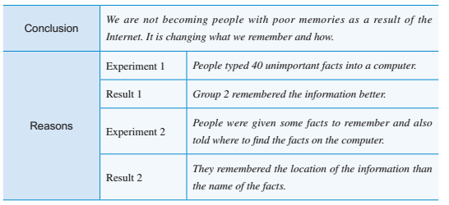学生通过这一层面阅读，掌握了argument 的基本结构，即：reason(s) +
conclusion。
。。。
案例说明：
这节课所运用的设备技术、网络软件有：iPad、移动手机、电脑、投影、宽带网络、WeChat 软件、www.shimo.im、www.wenjuan.com 等。借助现代信息技术，教师建立了学生移动学习共同体（WeChat）和学习活动互动平（www.shimo.im），扩大了课堂空间和学习资源，也整合了课外的学习时间，最终不但有效地完成了传统教学模式无法完成的大容量学习活动，而且促进了学生学习方式的改变。具体表现在：（1）个性化学习得到保障。每个学生在石墨（shimo）平台上，根据自己的实际情况，选择阅读时间、速度和次数。（2）自主学习和合作学习落到实处。学生或独立或分组完成了本节课的三大活动：问卷调查、批判性阅读和实验。（3）深度学习成为可能。这节课促进了学习活动向纵深发展：一是阅读活动层层深入，global reading—close reading—critical reading; 二是思维活动的步步展开，自己观点—他人观点—专家观点—实验求证—自己发现。另外，通过WeChat群、石墨平台和www.wenjuan.com，教师可以获得各种数据，有效地监控、评价学生的学习活动。
四、语篇分析中的“阅读”及“阅读圈”的使用，始终让学生成为课堂活动的中心，学有所获！
案例1
Reading: John Snow Defeats“ King Cholera” 教学设计
主题：人与社会——科学家与科学研究
语篇类型：阅读（介绍性文章）
教材分析
本课的话题为科学家，是一篇介绍科学家的阅读文章。
学情分析
本班学生英语基础较好，学习态度较认真，学习热情高。学生已基本具备在阅读中获取细节信息的能力，部分学生能用英语自信地表达观点。
教学重点
学生通过阅读，获取关于John Snow 研究霍乱起因全过程的事实性信息，整合推断出科学研究的步骤以及科研精神。
教学过程
利用工具书解决阅读中的问题。即“Ss are encouraged to use a dictionary if they come across any new words.”
教学目标
经过本课的学习，学生能够：
1. 提取语篇大意，梳理文章结构，归纳文中关于自然灾害的事实性信息;
2. 通过阅读圈活动，基于自主学习与小组合作学习，进一步梳理和整合所读的文章信息，完成各自学习任务，对文本从不同角度的进行分析和深度解读，通过班级汇报实现语言能力的迁移与创新思维的培养；
步骤 | 教学活动 | 设计意图 | 核心素养  提升点
Step 1  Lead in | 1. T shows pictures of natural disasters that have happened in recent years and asks Ss how they feel.  2. T invites Ss to raise questions about the natural disasters they have seen by giving an example: Why natural disasters happen so frequently nowadays?  3. Ss work in groups. Each group comes up with at least three question and write them down on a piece of paper provided. (GW)  4. Ss share their questions and T writes them on a side board.  5. T introduces the title of the text“ Nature is turning on us” and asks Ss to think what“ turning on us”means. | 利用图片，创设情境，引出主题。  激活学生  背景知识  并引出学  生问题，  形成阅读  期待。
Step 3  Activity 2  Complete  the mind  map of  the whole  text | 1. T asks each student to work out his/her own structure map with the key information from the text based on the ones proposed by different groups.  Then, T invites two Ss to draw their structure maps on the blackboard, and others on their worksheets.(IW)  2. Ss share in groups and compare theirs with the ones on the blackboard. (GW)  3. T asks Ss to explain his/her mind map on the blackboard and add necessary information if anything is missing.  附: 学生的课上生成 | 学生自主  阅读， 按  照自己的  理解， 梳  理、归纳  文本信息，体验作者的思维过程。 | 语言能力：提取概括信息； 描  述阐释意  义。
案例说明：
本案例教师基于文本分析、学情分析和教学目标设计了五个层次的教学活动，包括创设情境，激活已知；关注体裁，梳理结构；获取事实性信息，交流内化信息；深度理解文本，分享阅读成果；发展批判性思维，鼓励创意表达。这五个层次的活动内在逻辑清楚，层层递进，体现了实践性、综合性和关联性的特点。特别是教师采用了阅读圈活动，为学生分组自主完成阅读任务提供了平台。由于任务设计明确，要求具体，可操作强，为学生主动参与、积极思考、互助合作，真实交流与表达提供了保障。最后的作业设计既包括巩固所学内容的任务、也包括了扩展性任务，分层可选择的作业有效地兼顾了学生的个体差异。
附：学生阅读圈活动的部分课堂生成（根据学生学案整理）
Discussion leader提出的问题：
1. What does the word“ claim” mean in paragraph D?
2. What is the attitude of the reporter towards the future?
3. Why are volcanoes and earthquakes more dangerous now?
4. What can we do to reduce the huge amount of carbon dioxide?
5. What is the purpose of the author?
6. Volcanic eruptions and earthquakes are much harmful and have taken a lot of lives. Why can’t we predict them and warn people in advance?
7. What can we infer from the last paragraph?
8. What can we infer from Professor Hou Ming’s words in the last
paragraph?
9. Why does the writer give a lot of examples of natural disasters in paragraph A?
Word master － Students’ worksheet:
Interviewers’ questions:
1. How did you get the data of these disasters?
2. How can people avoid the disasters?
3. Do you think it is only the government’s responsibility to save the earth?
4. With the development of technology, will the situation get better?
5. What gives you the idea to write this report?
6. What influenced you to become a reporter to study natural disasters?
7. Can you give some advice on how to protect the environment?
8. If we begin to protect the environment now, what will the future be like?
Connector 的感受：

五、高考和学业水平试题中阅读理解题的命制除了考察学生读题审题的能力，找准基本的事实性信息外，越来越重视考察学生的情感态度价值观，这一点不仅体现在了阅读能力考察范围中，也体现在了题目当中。
在阅读理解部分，可以适当选择涉及文化背景和文化差异、情感态度和价值观的语篇，试题的设计可以引导学生对其中的文化差异进行理解和判断，对语篇反映的情感态度和价值观进行分析和阐释；
试题要求学生做的事情（答题）应接近或类似现实中使用语言来完成的事情。比如，阅读试题可以要求学生在读的过程中记录信息、补全图表中的信息；根据阅读材料的内容判断语篇的目标读者对象。
卡标号为16~20 的空格中。 听录音前，你有10 秒钟的时间阅读试题。录音
读两遍。你将有60 秒钟的作答时间。
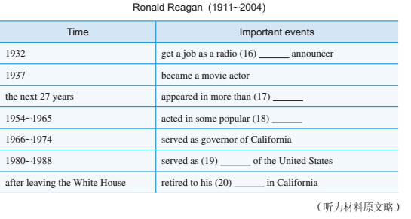
考察阅读理解能力
不应在脱离语境的情况下单纯考查学生的辨音能力。在具体命制试题的过程中，阅读理解两个方面设置考查范围。听力理解应考查的能力包括：
阅读理解应考查的能力包括：
① 理解语篇中的主要信息和观点；
② 理解事实与观点之间的逻辑关系；
③ 分析和阐释语篇中各组成部分的意图和关系；
④ 概括语篇大意，推断作者的写作意图；
⑤ 理解、阐释和评价语篇反映的情感、态度和价值观；
⑥ 理解和评价语篇反映的文化传统和社会文化现象；
⑦ 赏析语篇中使用特定词汇、句式所产生的效果。
听力填空题
② 根据录音内容填空
考生一边听录音一边阅读试卷上提供的文字材料。这些文字材料不是录音的全部内容，而是以提纲、摘要、笔记、图表等形式再现的录音主要内容。考生一边听录音一边补全信息。需要补全的内容应该是录音中的关键信息。
③ 判断正误
考生听一段录音（对话或独白）并阅读试卷上提供的5~6 个简短的陈述。考生根据录音内容判断这些陈述是否符合所听内容。考查重点是考生对意义的理解能力和信息获取能力。
口语考试
① 考生朗读所给阅读材料中的部分或全部段落，并回答有关材料内容的问题。可以给考生一定的时间阅读材料全文。
阅读理解的考试形式
阅读理解主要考查学生理解书面语篇的能力，其中包括对语篇内容、语篇结构的理解和把握，也包括对语篇内容的分析、阐释和评价。具体考试形式包括：
① 判断题
考生阅读一份材料并阅读试卷上提供的5-6 个简短的陈述。考生根据所读材料的内容判断这些陈述是否符合所读内容。考查重点是学生对意义的理解能力和信息获取能力。
。。。
④ 简答题
考生阅读短文并回答与短文内容有关的问题。这类试题既可以考查学生对文章内容的理解，也可以考查文章中特定词汇或语法结构在表达意义方面所起的作用。
⑤ 信息匹配题
考生阅读一份材料并根据所读内容把试卷上所提供的有关内容进行匹配。需要匹配的内容一般是阅读材料中涉及的关键信息。一般是将两组信息进行匹配。其中一组可能包括额外的内容。
⑥ 选择题
考生阅读短文并从四个备选的答案中选择正确答案。
写作部分的考试形式
① 故事续写
考生阅读故事性短文，根据其中情节，续写故事，使之完整。
④ 写概要
考生阅读一篇材料，然后根据材料内容写一份概要。
六、新课标对当代英语教师提出加强专业学习，如，研读专业文献，与课程改革同步发展，不断提升教学专业水平的要求，
为实施好本课程标准提出的学科核心素养目标和教学要求，教师要努力做到：。。。教师应能用英语组织和实施课堂教学，阅读专业文献，参加教学研讨与交流，并能伴随社会和语言的发展，不断提升个人的数字化和信息化能力，努力更新自己的学科专业知识。
综上，阅读是人类获取间接知识的主要途径，也是学生和世界沟通的重要手段，因此，新课标一如既往的要求学生广泛涉猎，一方面是为了让学生有效扩大知识面，另一方面也帮助他们扩充词汇量；同时在阅读课型中要求英语教师采用丰富得当的活动设计培养学生良好的的阅读技能和阅读习惯。作为当代的高中英语教师我们要秉持“活到老，学到老”的信念，多读专业书籍，把理论与实践相结合，走出一条适应时代发展潮流，顺应新课改发展方向的专业化道路。

◆ 4. 学员之星 双流中学 陈惠丽
陈惠丽，中共党员，双流中学教师，2015年毕业于西南大学外国语学院英语教育专业。工作初期在永安中学从事英语教学及短期班主任工作。教学及班级管理业绩突出，深受师生喜爱。
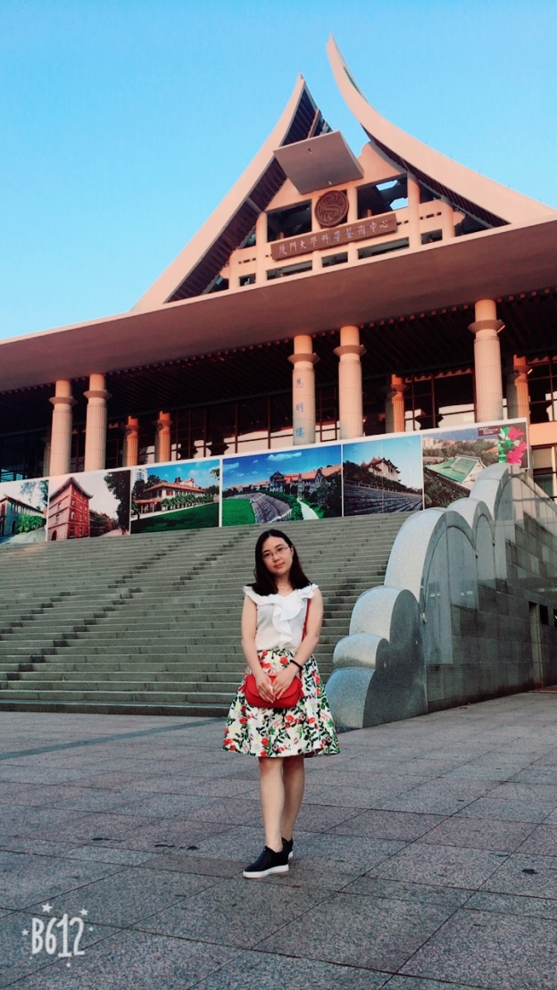
进入工作室来已有两年之久，感谢导师以及工作室的兄弟姐妹对我的帮助和关心，使自己各方面的能力得到进一步的提高。首先，在课堂教学上，我吸收同事们教学的优点，在课堂上不断激发和唤起学生的认知兴趣，使得学生觉得英语课堂不枯燥，努力构建和谐的师生关系。其次，解读教材的能力上我取得了明显进步，因为解读好文本才是上好课的关键，也不断的找机会得以实践。另外，我还保持不断阅读的好习惯，不管什么时候，不管再忙，都会坚持看书、坚持记读书笔记，注重自己的专业发展。最后，读万卷书不如行万里路，但是我认为行万里路不如名师指路，名师指路不如站在名师的肩膀上。感谢这个平台让我快速成长，学习他人的教学特色和经验，并形成自己的教学风格，不断成为一名优秀的基础教育工作者。

所获荣誉:
一.教学实践
1.2015.10 获成都市教师教学技能大赛三等奖；
2. 2015.12 双流区高中英语教师培训讲座《审辩式思维与教学发展》 棠湖中学
3. 2016.3 成都市菜单培训主讲北师大版本Name Stories优秀证书 双流中学
4. 2016.3 双流区与西南大学互动教学课例分享 – 文本的解构与重构 棠湖中学
5. 2016.8 赴红色革命根据地巴中市对新教师培训“衔接班教学”
6. 2016. 9“外研社杯.中国好教师”全国中小学英语教师大赛备课大赛三等奖
7. 2017.2 双流区蒋建平名师工作室公开课 My First Ride on a Train优秀证书
8. 2017.3 双流区双流中学外研版新教材试验课教学 （由张连仲教授与双流区高中英语教研员雷传利老师指导）
9.2017.7 荣获四川省第四届中小学青年教师教学竞赛成都地区英语组 二等奖

二.指导学生
1.2015年12月 指导学生陈永昇获“全国中学生英语能力竞赛高一年级组四川省一等奖”；
2. 2015年12月 指导学生朱艳勤获“全国中学生英语能力竞赛高一年级组四川省二等奖”；
3. 2015年12月 指导学生苏茂获“全国中学生英语能力竞赛高一年级组四川省三等奖”；
三．论文
1. 2016.11 《教育科学》高中英语课堂小组合作学习的课例研究 —— 北师大选修六 Unit 16 Name Stories 一课为例

四.反思总结

反思总结
参加各种大大小小的会议，很多会议都是一种废会，无限的延长老师们的时间，没有把实质性的东西落到点子上。这次共同体会议对我的影响比较多，让我很紧张，很清楚现状。我做以下的反思，希望能够更好的督促自己。
第一，选择。选择教育行业，是因为对这这份工作的喜欢和热爱。但是远远没有意识到一个老师可以对学生产生这么多影响，而且是隐形的影响。教室里的某个学生只是你学生当中的众多分之一。但是他对于某些人来说却是他们的全部。所以我们应该不断地更新自己的教育理念，去帮助学生的成长和全面发展。没有规矩不成方圆。如果我们做老师的都不能把对老师的要求做到，那么我们又怎样去要求我们的学生呢？
第二追求。我觉得人生不仅仅有生活、有工作、有朋友、有家人，还应该有一种追求，一种精神上的追求。其实通过工作室导师、师姐们，给我们提供了相当多、相当好的发展平台。当然我也为此付出了努力。并不是因为取得了一点点不足以让人可看的成绩就显得有些骄傲，而是有时候时间精力有限，可能没有很好的去分配自己的时间。我一定会把自己的生活工作平衡好，然后把自己发展得更好。希望自己到下一个五年，再过一个五年，可以很骄傲的说，我还不错哦。
最后一点方法。以前研究生看书的时候，从来没有这么深的感悟。当然那些理论书籍还是多多少少的看懂一些，但是现在，有着教学实践，有着听课的实践，有着不断去听讲座的实践，这个时候才能深刻地理解那些理论的支撑。其实要想做一名只是传授知识的老师很简单，但是要如何解读教材、设计教学目标、教学活动设置的得当、让学生学习更加有趣、在学习当中成绩的进展。这个就需要老师的身后的付出。我很感谢这个暑假我去参加了赛课比赛，当然我也从比赛当中收获了点点滴滴，并且也意识到了自己哪些方面的不足和缺陷。我希望我能够不断的反思内化，去不断地发现适合自己的方法。
我相信这个世界上从来没有天才，从来没有哪个人是非常聪明的。有的只有付出比别人更多的努力，并且教师的这个发展是没有止境的，所以活到老学到老。

